第十章实验报告

|  |  |  |  |
| --- | --- | --- | --- |
| 实验时间： | 2019.7.7 | 实验人： | 安皓 |
| 实验名称：Linux日常管理和维护实验 | | | |
| 1. 实验任务和目标：   1、在CentOS 7中安装bind-chroot软件包，安装完毕后查看该软件包的描述信息。  2、将/root/目录及其子目录和文件全部压缩为abc.tar.gz文件，压缩完毕后查看该文件abc.tar.gz的内容。  3、配置cron实现自动化，使得每星期一的11:00将/boot目录及其子目录和文件复制到/root/abc目录下。 | | | |
| 实验环境描述：linux环境 | | | |
| 实验拓扑及网络规划：无 | | | |
| 实验操作过程说明：见下 | | | |
| 1、在CentOS 7中安装bind-chroot软件包，安装完毕后查看该软件包的描述信息。    2、将/root/目录及其子目录和文件全部压缩为abc.tar.gz文件，压缩完毕后查看该文件abc.tar.gz的内容。    3、配置cron实现自动化，使得每星期一的11:00将/boot目录及其子目录和文件复制到/root/abc目录下 | | | |
| 总结：在本次实验过程中，我初步熟悉了linux下的日常管理和维护，了解了压缩、备份等知识，并完成了一些自动化工作。 | | | |

实验操作过程：

1、在CentOS 7中安装bind-chroot软件包，安装完毕后查看该软件包的描述信息。

1. 打开终端

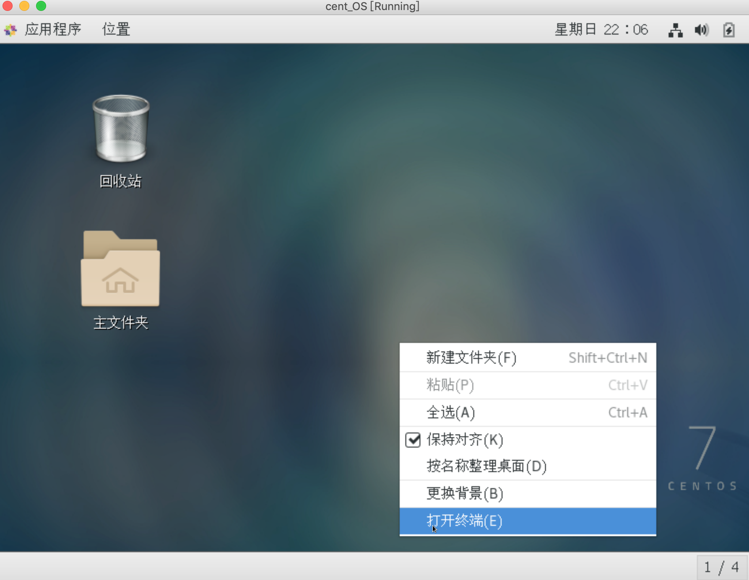

2. 使用yum命令安装软件包

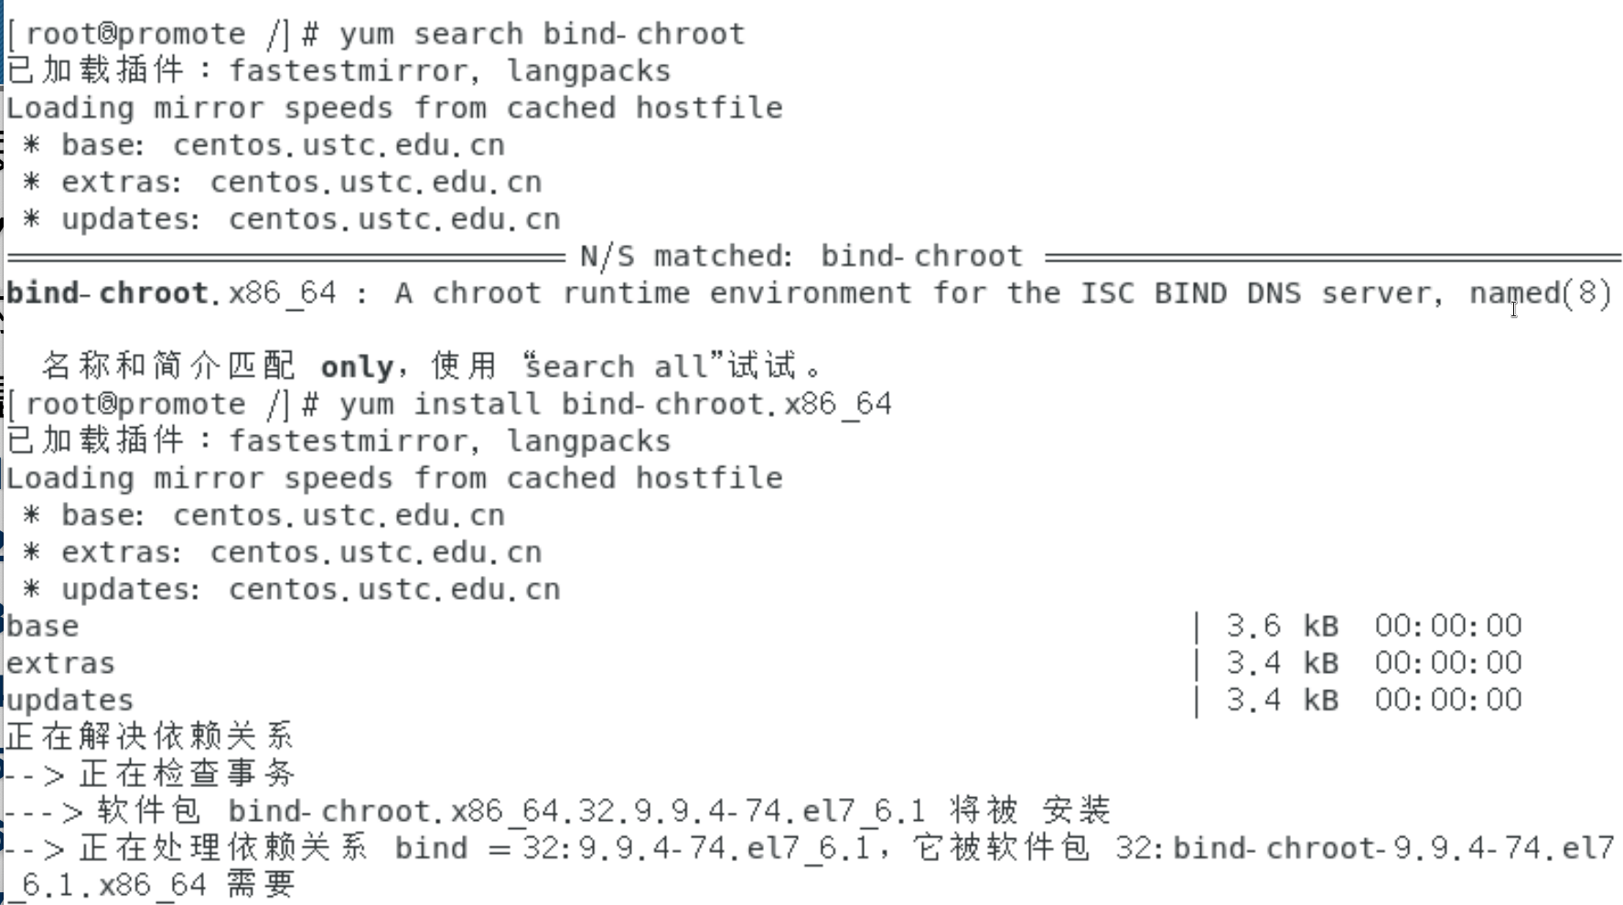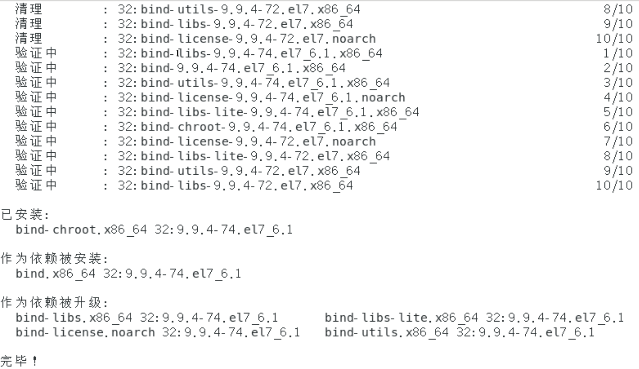

3. 查看软件包详细信息

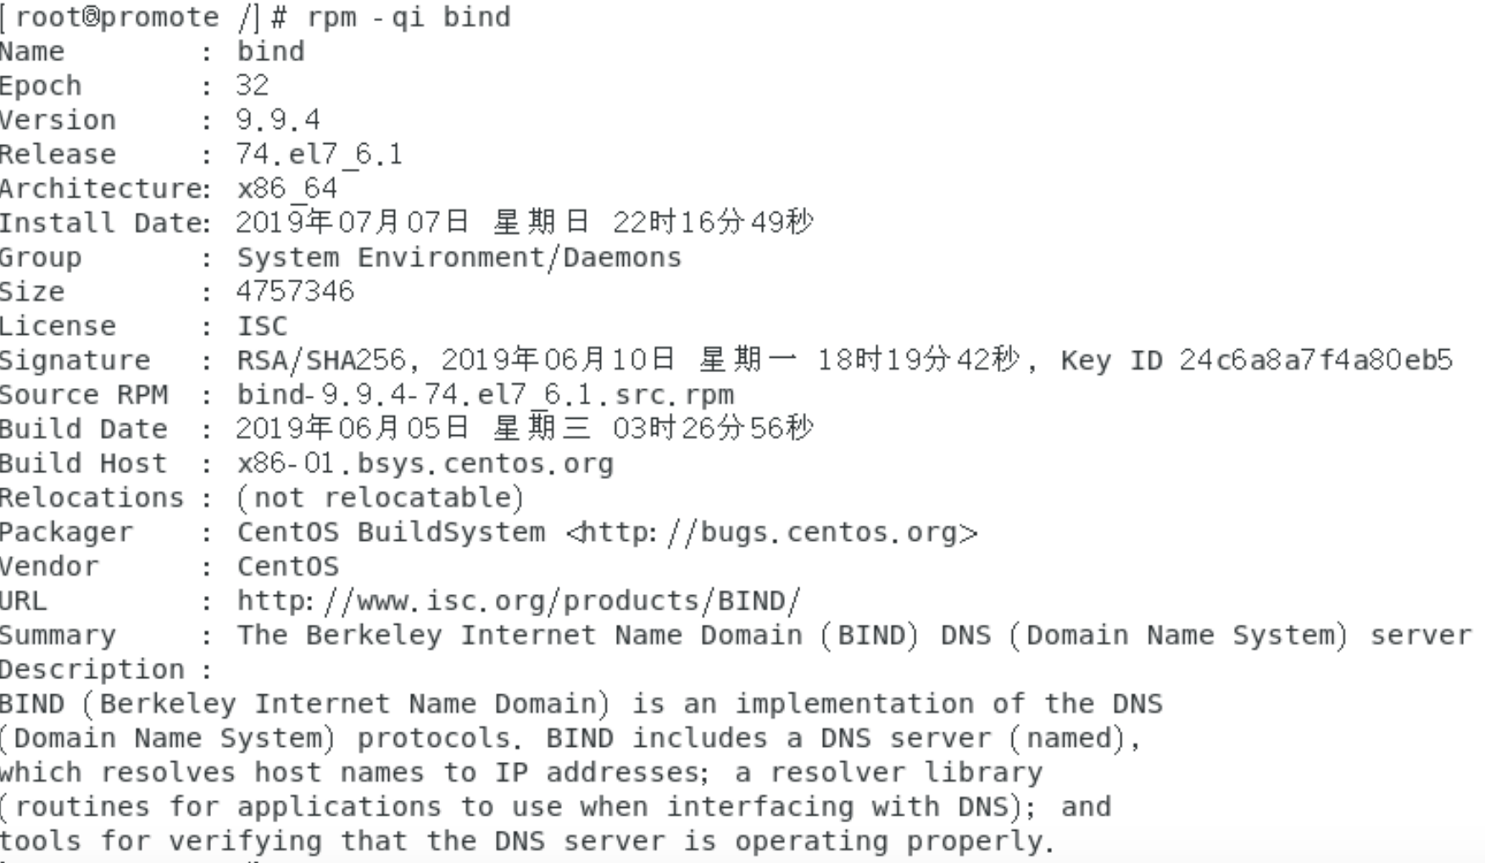

2、将/root/目录及其子目录和文件全部压缩为abc.tar.gz文件，压缩完毕后查看该文件abc.tar.gz的内容。

1. 压缩文件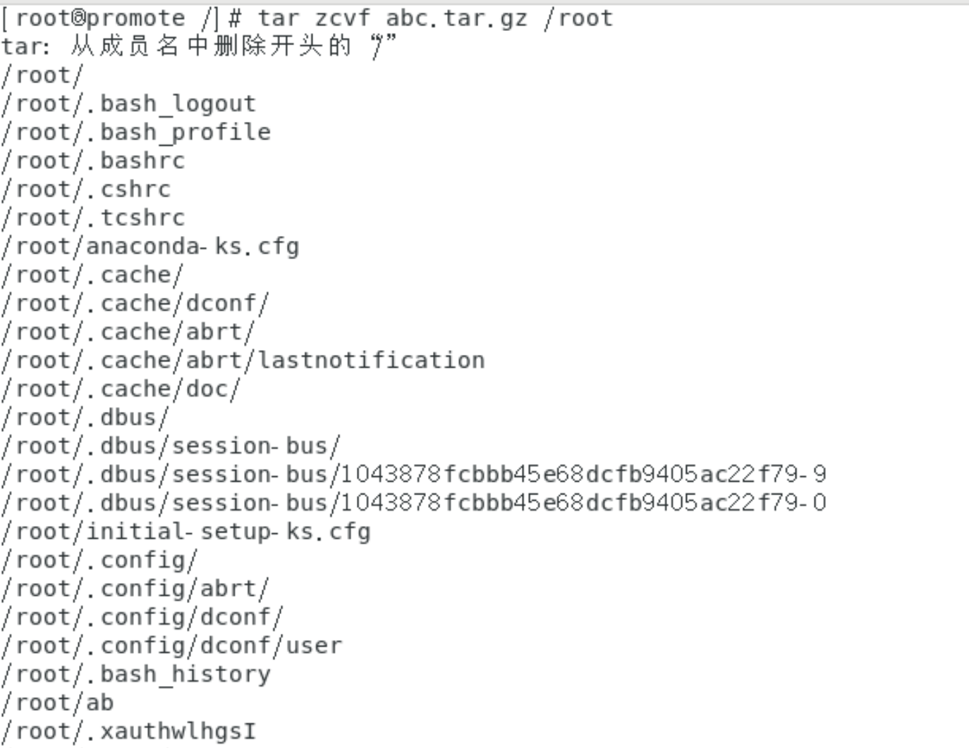

2. 查看文件内容

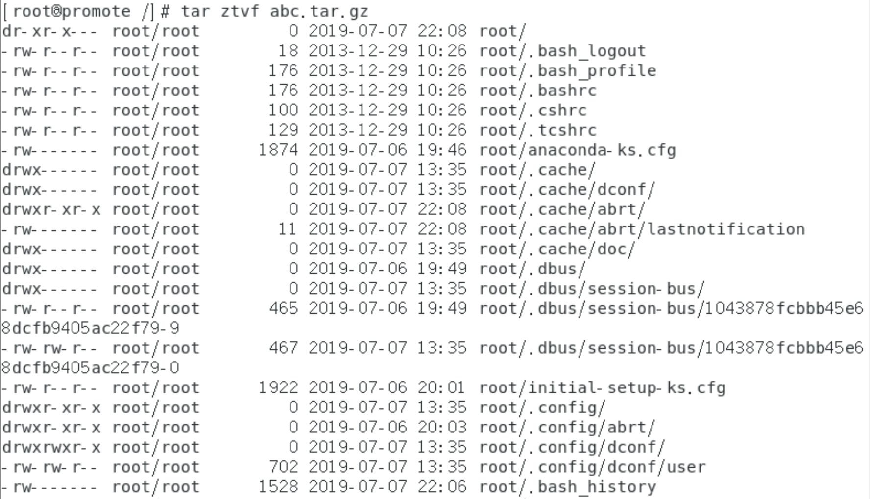

3、配置cron实现自动化，使得每星期一的11:00将/boot目录及其子目录和文件复制到/root/abc目录下。

1. 配置cron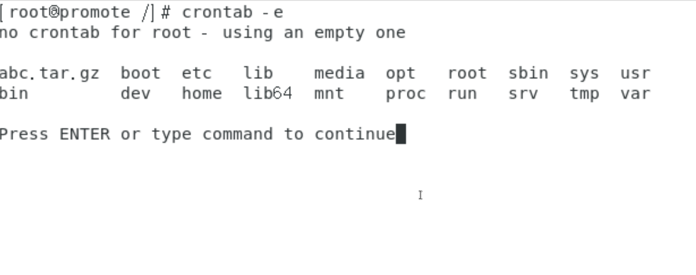

2. 查看配置后结果